实验一 mybatis基础

一、实验目的及任务
通过该实验，掌握构建maven的配置方法，掌握利用maven添加mybatis依赖的方法。
通过该实验，基于mybatis应用的步骤和方法，掌握mybatis-config.xml的编写和配置方法。
通过该实验，掌握利用mybatis进行数据库表的基本增删改查的实现方法。

二、实验环境及条件
主机操作系统为Windows10或Windows server，Tomcat7以上，JDK7及以上, eclipse或IDEA、maven。

三、实验实施步骤
0 实验步骤（略）不用写。
1 实验任务A:
订单查询。
在第11步中，修改testGetBillList方法，添加查询条件，查询数据库bill表里的productDesc属性（产品描述）包含“日用品”的订单。并打印出来。将自己敲入的相关代码和在控制台查询出的结果截屏，粘贴到这里。
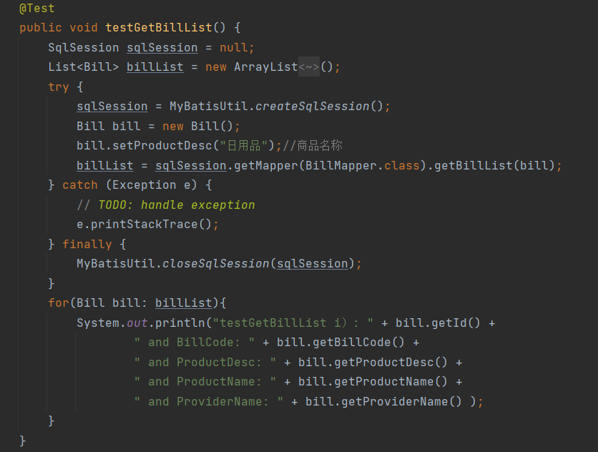
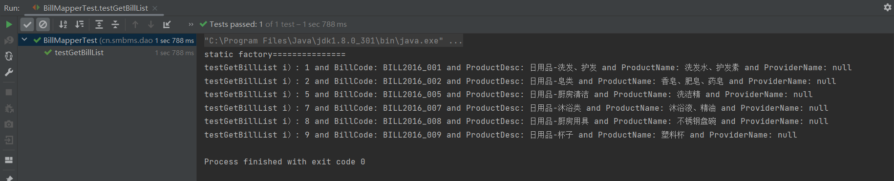
2 实验任务B:
供应商增删改功能。
第13步中添加自己编辑过的供应商相关属性，并测试修改、删除。运行testAdd方法，testModify，testDeleteProviderById。
将增加、修改、删除相关代码和在控制台输出的相关结果截屏，粘贴到这里。
@Test
public void testAdd(){
System.out.println("testAdd !===================");
SqlSession sqlSession = null;
int count = 0;
try {
sqlSession = MyBatisUtil.createSqlSession();
Provider provider = new Provider();
provider.setProCode("BJ_GYS111");
provider.setProName("供应商测试");
provider.setProContact("ssk");
provider.setProAddress("供应商测试地址");
provider.setProPhone("1356684577");
provider.setCreatedBy(1);
// provider.setCreationDate(new Date());
provider.setProFax("010-588854784");
provider.setProDesc("供应商测试描述");
count = sqlSession.getMapper(ProviderMapper.class).add(provider);
//模拟异常，进行回滚
//int i = 2/0;
sqlSession.commit();
} catch (Exception e) {
// TODO: handle exception
e.printStackTrace();
sqlSession.rollback();
count = 0;
}finally{
MyBatisUtil.closeSqlSession(sqlSession);
}
System.out.println("testAdd count: " + count);
}
@Test
public void testModify(){
System.out.println("testModify !===================");
SqlSession sqlSession = null;
int count = 0;
try {
sqlSession = MyBatisUtil.createSqlSession();
Provider provider = new Provider();
provider.setId(18);
provider.setProCode("BJ_GYS123");
provider.setProName("供应商测试修改");
provider.setProContact("李四");
provider.setProAddress("供应商测试地址修改");
provider.setProPhone("13500002222");
provider.setModifyBy(1);
// provider.setModifyDate(new Date());
provider.setProFax("010-588876565");
provider.setProDesc("供应商测试描述修改");
count = sqlSession.getMapper(ProviderMapper.class).modify(provider);
//模拟异常，进行回滚
//int i = 2/0;
sqlSession.commit();
} catch (Exception e) {
// TODO: handle exception
e.printStackTrace();
sqlSession.rollback();
count = 0;
}finally{
MyBatisUtil.closeSqlSession(sqlSession);
}
System.out.println("testModify count: " + count);
}
@Test
public void testDeleteProviderById() {
System.out.println("testDeleteProviderById !===================");
SqlSession sqlSession = null;
Integer delId = 18;
int count = 0;
try {
sqlSession = MyBatisUtil.createSqlSession();
count = sqlSession.getMapper(ProviderMapper.class).deleteProviderById(delId);
sqlSession.commit();
} catch (Exception e) {
// TODO Auto-generated catch block
e.printStackTrace();
sqlSession.rollback();
count = 0;
}finally{
MyBatisUtil.closeSqlSession(sqlSession);
}
System.out.println("testDeleteProviderById count =================== " + count);
}
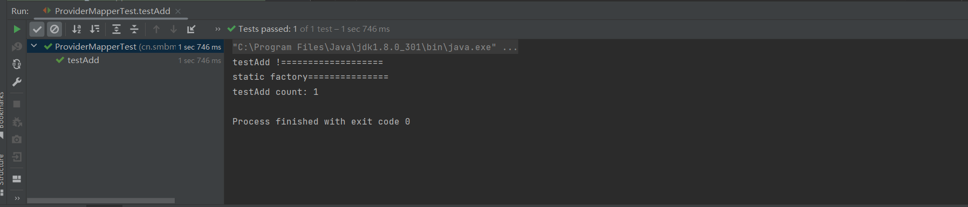
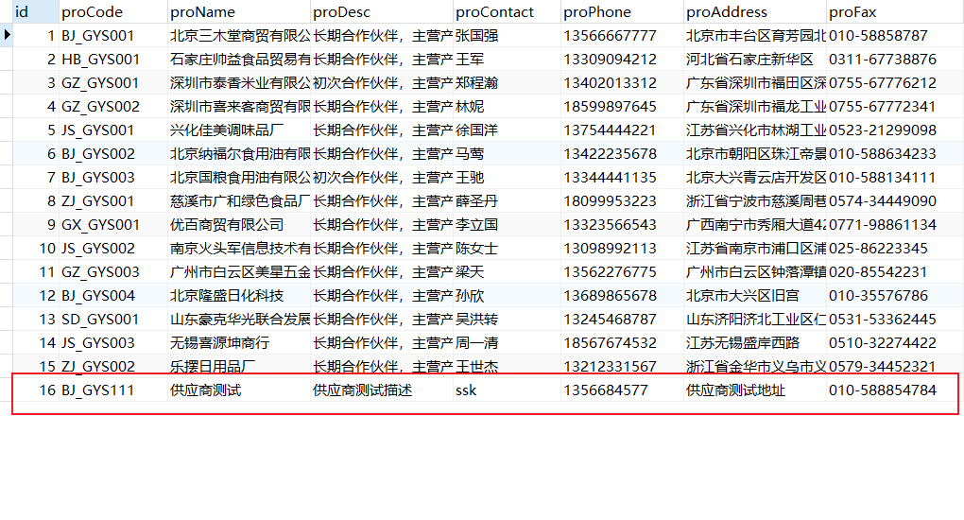
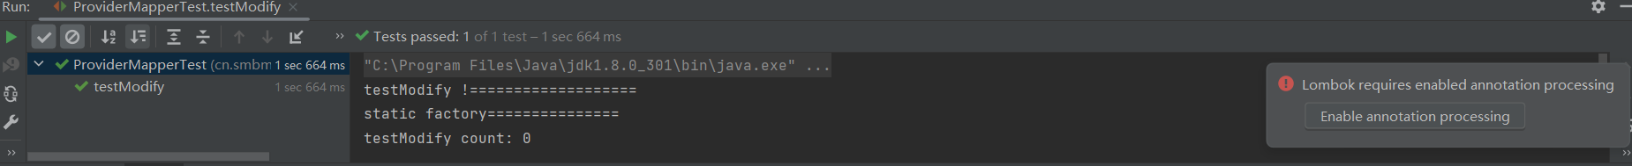
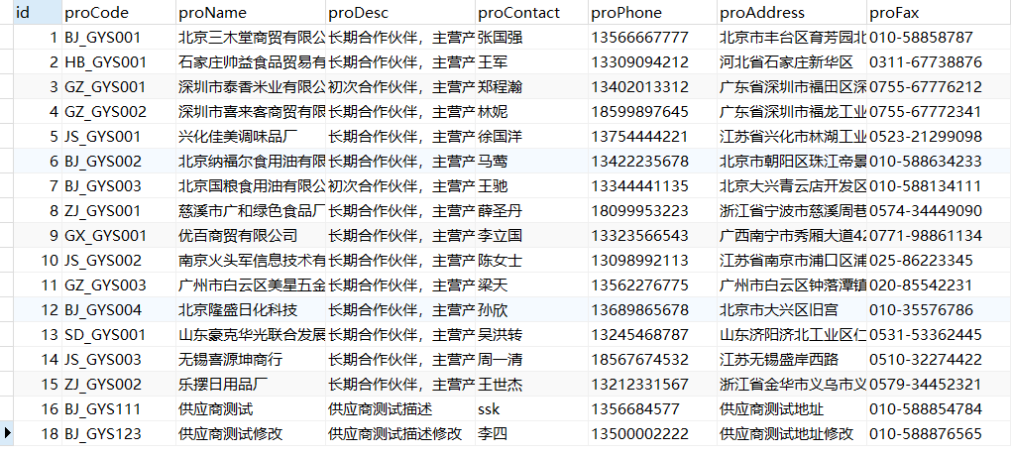
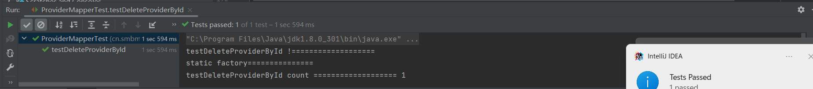
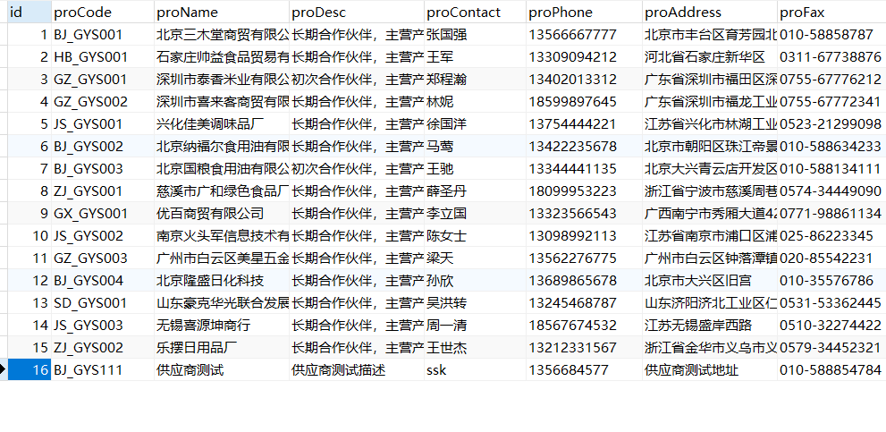
3 实验任务C:
实现订单的增删改功能，并测试运行。需要修改的文件包括：BillMapper.java, BillMapper.xml，BillMapperTest.java.
将代码及运行结果截图粘贴到这里。
@Test
public void testBillAdd(){
System.out.println("testBillAdd !===================");
SqlSession sqlSession = null;
int count = 0;
try {
sqlSession = MyBatisUtil.createSqlSession();
Bill bill = new Bill();
bill.setBillCode("BILL2024_018");
bill.setProductName("产品名称添加测试");
bill.setProductDesc("新增测试描述");
bill.setProductUnit("商品单位测试");
BigDecimal productCount = new BigDecimal("100");
bill.setProductCount(productCount);
BigDecimal totalPrice = new BigDecimal("98000");
bill.setTotalPrice(totalPrice);
bill.setIsPayment(1);
count = sqlSession.getMapper(BillMapper.class).add(bill);
//模拟异常，进行回滚
//int i = 2/0;
sqlSession.commit();
} catch (Exception e) {
// TODO: handle exception
e.printStackTrace();
sqlSession.rollback();
count = 0;
}finally{
MyBatisUtil.closeSqlSession(sqlSession);
}
System.out.println("testBillAdd count: " + count);
}
@Test
public void testBillModify(){
System.out.println("testBillModify !===================");
SqlSession sqlSession = null;
int count = 0;
try {
sqlSession = MyBatisUtil.createSqlSession();
Bill bill = new Bill();
bill.setId(19);
bill.setBillCode("BILL2024_018");
bill.setProductName("产品名称修改测试");
bill.setProductDesc("修改测试描述");
bill.setProductUnit("修改商品单位测试");
BigDecimal productCount = new BigDecimal("123");
bill.setProductCount(productCount);
BigDecimal totalPrice = new BigDecimal("12134");
bill.setTotalPrice(totalPrice);
count = sqlSession.getMapper(BillMapper.class).modify(bill);
sqlSession.commit();
} catch (Exception e) {
// TODO: handle exception
e.printStackTrace();
sqlSession.rollback();
count = 0;
}finally{
MyBatisUtil.closeSqlSession(sqlSession);
}
System.out.println("testBillModify count: " + count);
}
@Test
public void testDeleteBillById() {
System.out.println("testDeleteBillById !===================");
SqlSession sqlSession = null;
Integer delId = 19;
int count = 0;
try {
sqlSession = MyBatisUtil.createSqlSession();
count = sqlSession.getMapper(BillMapper.class).deleteBillById(delId);
sqlSession.commit();
} catch (Exception e) {
// TODO Auto-generated catch block
e.printStackTrace();
sqlSession.rollback();
count = 0;
}finally{
MyBatisUtil.closeSqlSession(sqlSession);
}
System.out.println("testDeleteBillById count =================== " + count);
}
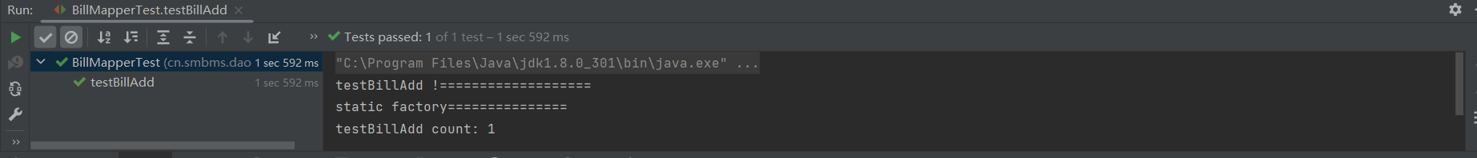
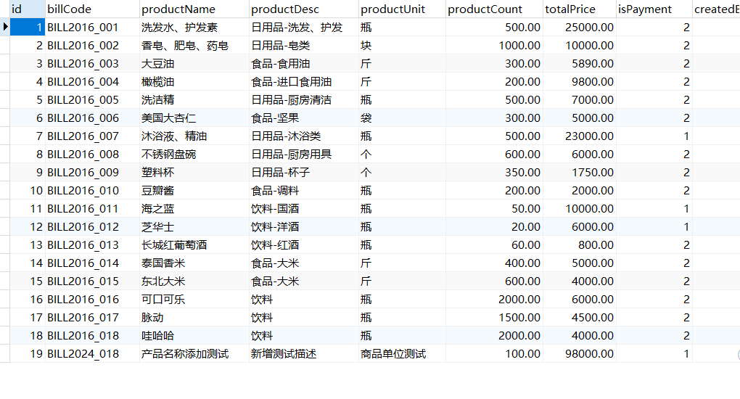
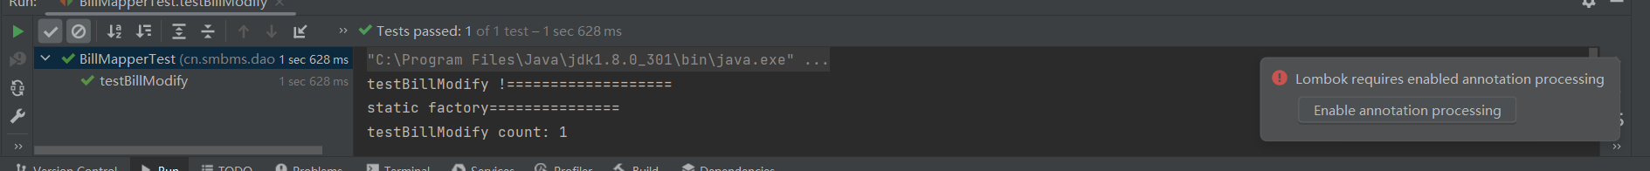
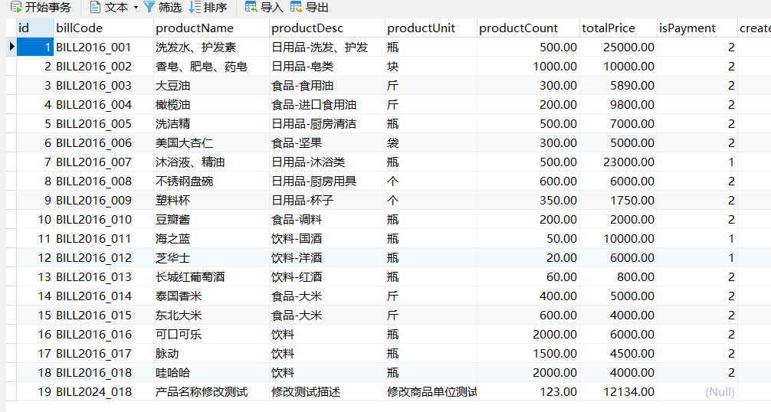
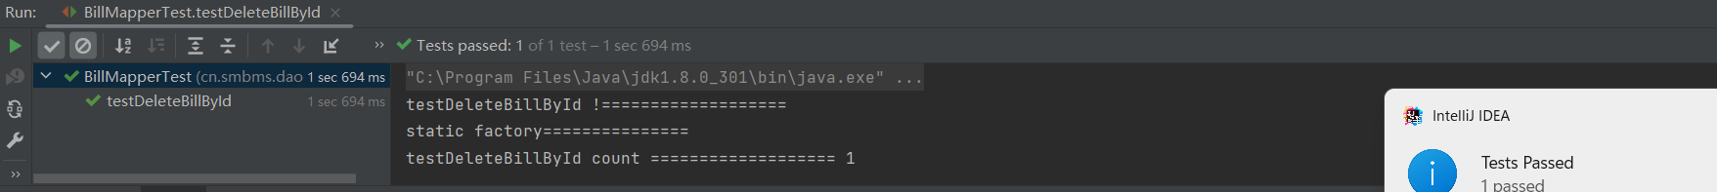
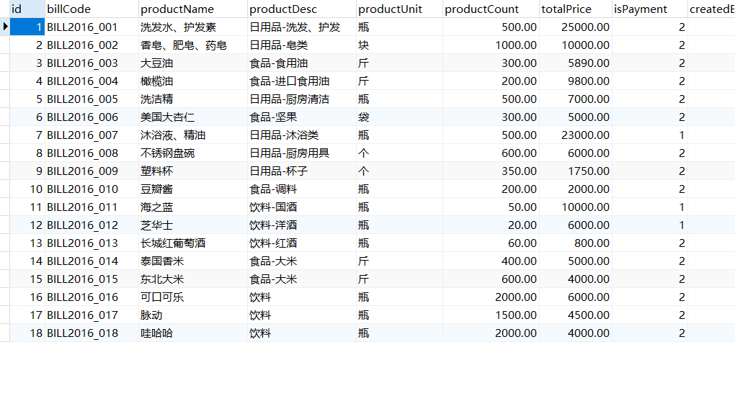

四、 你遇到了什么问题，如何解决的。
在实验过程中，路径问题极大地阻碍我，会持续出现找不到该文件，或是路径不正确，后发现，要在pom.xml中配置build，以及config.xml中的资源路径要正确才可以。

